Manual de Usuario — Lubcker
Tienda online de higiene y seguridad para talleres
Octubre de 2026
Contenido
1. Conceptos generales
Parte A: Manual del cliente
2. Crear una cuenta
3. Iniciar y cerrar sesión
4. Recorrer el catálogo
5. Ver un producto
6. Usar el carrito
7. Comprar y pagar
8. Historial de compras
9. Reseñas
10. Mi perfil
11. Asistente virtual
12. Ayuda y contacto
13. Problemas frecuentes
Parte B: Manual del administrador
14. Acceso y menú de administración
15. Gestionar productos
16. Insumos y materia prima
17. Gestionar pedidos
18. Gestionar usuarios
19. Gestionar el carrusel
20. Buenas prácticas

Este manual explica cómo usar la tienda online Lubcker. Tiene dos partes: la Parte A está dirigida a los clientes (talleres y comercios que compran) y la Parte B a la persona que administra la tienda.
Dirección de la tienda: https://app-lubcker.vercel.app. Funciona en computadora y celular, desde cualquier navegador.
1. Conceptos generales
Término | Qué significa
Cliente | Persona con cuenta que compra en la tienda.
Administrador | Dueño o responsable que gestiona productos, pedidos y usuarios.
Catálogo | Página principal con todos los productos publicados.
Pedido | Compra realizada por un cliente. Solo se considera pedido una vez que el pago fue acreditado.
Menú lateral | Menú con las opciones de navegación, que se abre desde el ícono de la esquina superior izquierda.

La tienda se puede recorrer sin cuenta. Para comprar, ver el historial o dejar reseñas es necesario iniciar sesión.
Parte A: Manual del cliente
2. Crear una cuenta
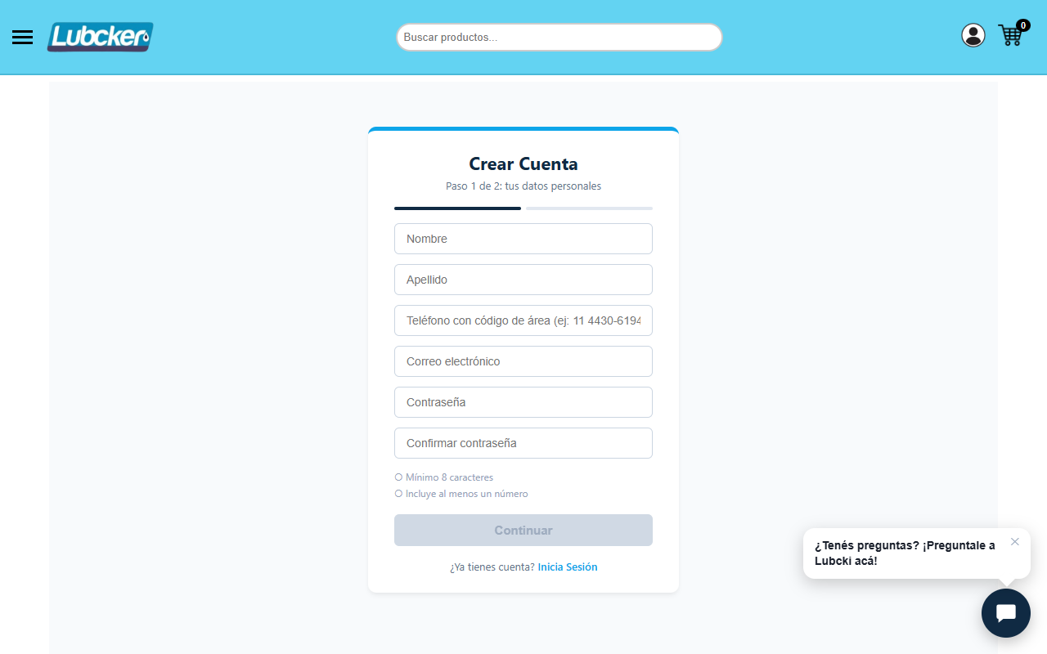
Figura 1. Registro, paso 1: datos personales
1.Tocá el ícono de usuario, arriba a la derecha, y elegí Registrarse.
2.Paso 1 de 2, datos personales: completá nombre, apellido, teléfono con código de área (por ejemplo 11 4430-6194), correo electrónico y contraseña. La contraseña se escribe dos veces para evitar errores.
3.Paso 2 de 2, datos del negocio: completá el nombre del negocio, el rubro, la provincia, la ciudad, la calle y la altura.
4.Confirmá el registro. La cuenta queda creada y la sesión iniciada.
3. Iniciar y cerrar sesión
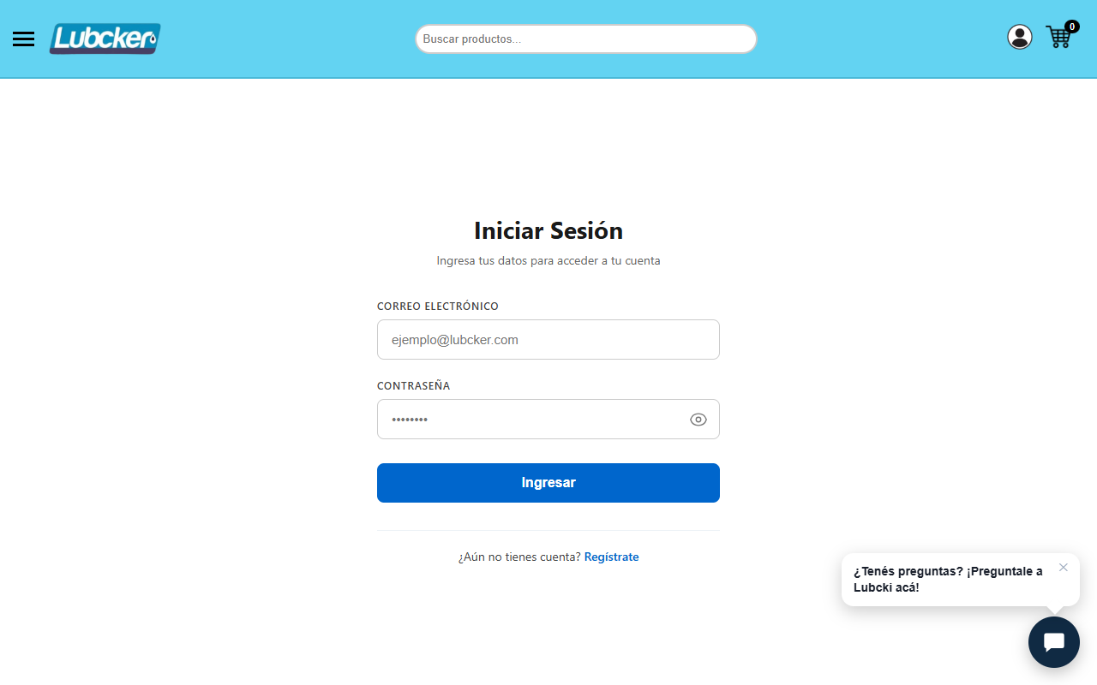
Figura 2. Pantalla de inicio de sesión
1.Tocá el ícono de usuario, arriba a la derecha, y elegí Iniciar Sesión.
2.Escribí tu correo electrónico y tu contraseña.
3.Para salir, abrí el menú de tu usuario y elegí Cerrar Sesión.
Si no tenés cuenta, desde esa misma pantalla podés ir a Registrarse.
4. Recorrer el catálogo
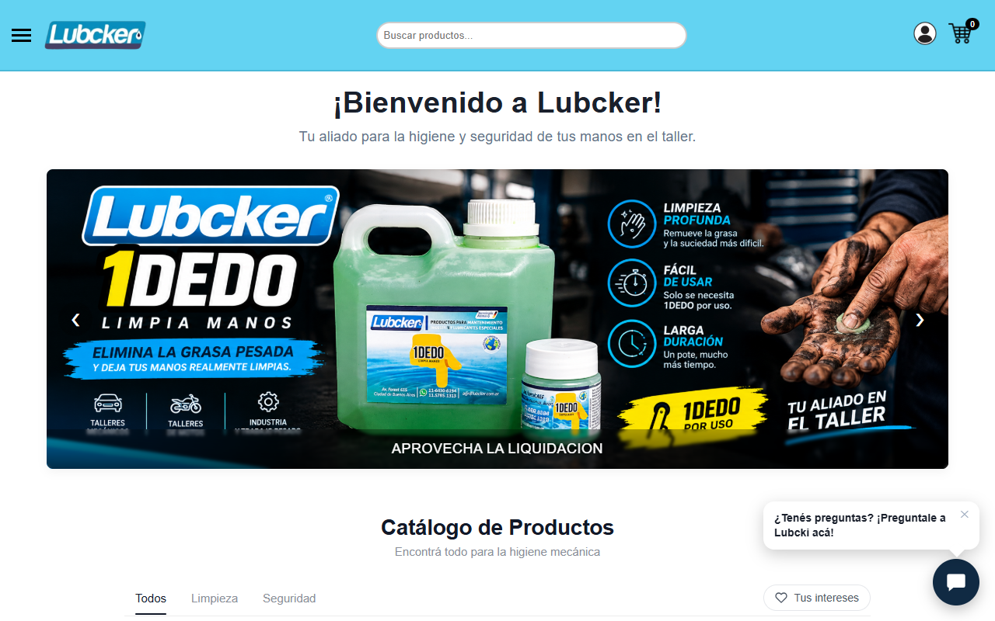
Figura 3. Página principal con el carrusel
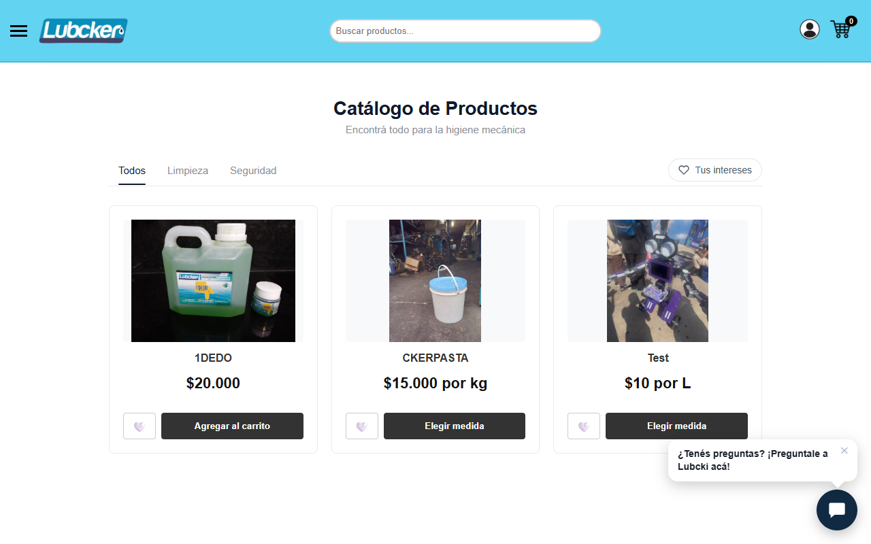
Figura 4. Catálogo de productos
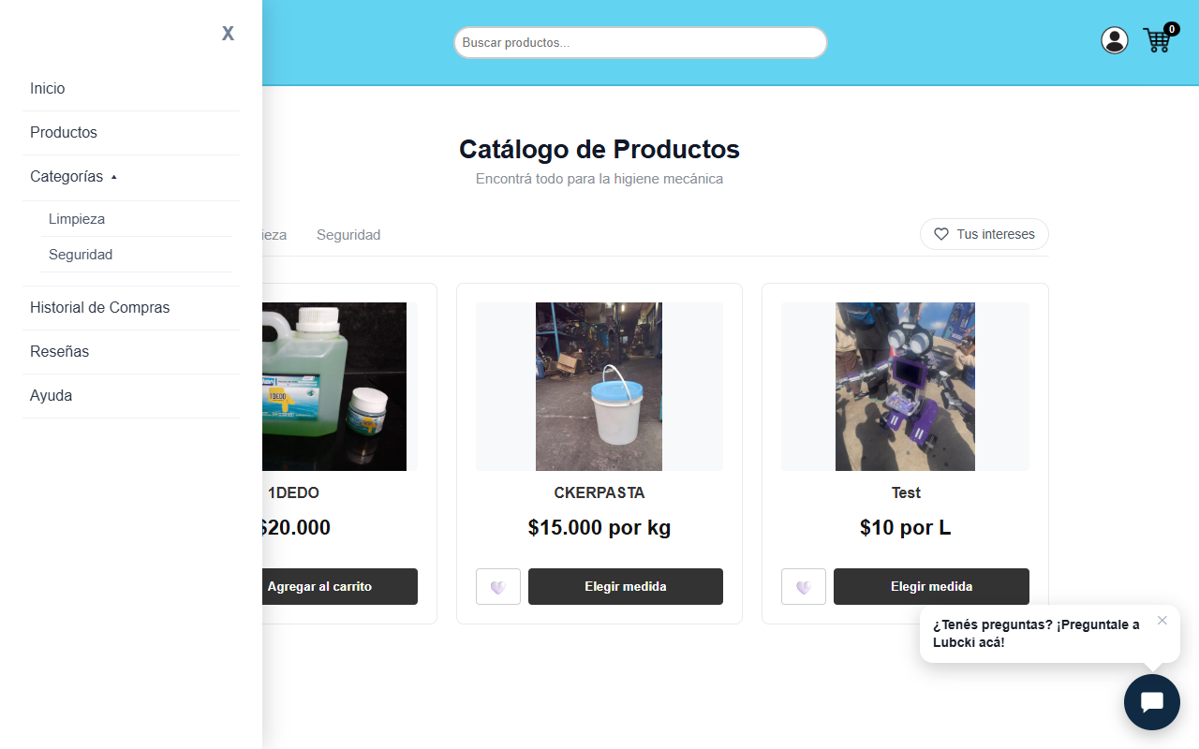
Figura 5. Menú lateral con las categorías
- Carrusel: en la parte superior se muestran las novedades y promociones del negocio.
- Buscador: escribí el nombre del producto. Mientras escribís aparece una lista de sugerencias con las coincidencias; tocá una para ir directo al producto.
- Categorías: en el menú lateral, tocá Categorías y elegí una para ver solo los productos de ese grupo.
- Favoritos: en la página de cada producto podés marcarlo como favorito con el ícono de corazón y volver a encontrarlo después.
Los precios se muestran en pesos argentinos.
5. Ver un producto
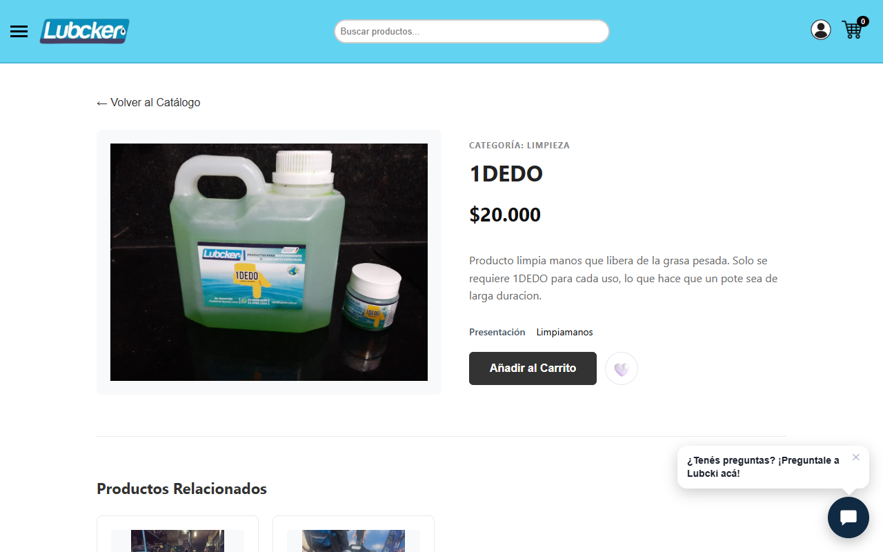
Figura 6. Página de un producto
Al tocar un producto se abre su página con la imagen, la descripción, el precio, la disponibilidad y las opiniones de otros clientes. Debajo se muestran productos relacionados.
- Disponibilidad: una etiqueta indica si hay stock. Si el producto está agotado, el botón de compra aparece como Sin stock.
- Productos que se venden por medida: algunos productos (por ejemplo, los que se venden por litro o por metro) piden elegir la medida antes de agregarlos. Las medidas sin stock suficiente aparecen deshabilitadas.
6. Usar el carrito
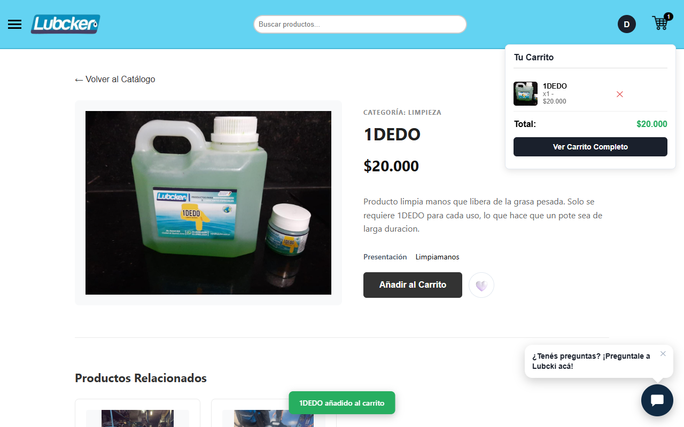
Figura 7. Resumen del carrito
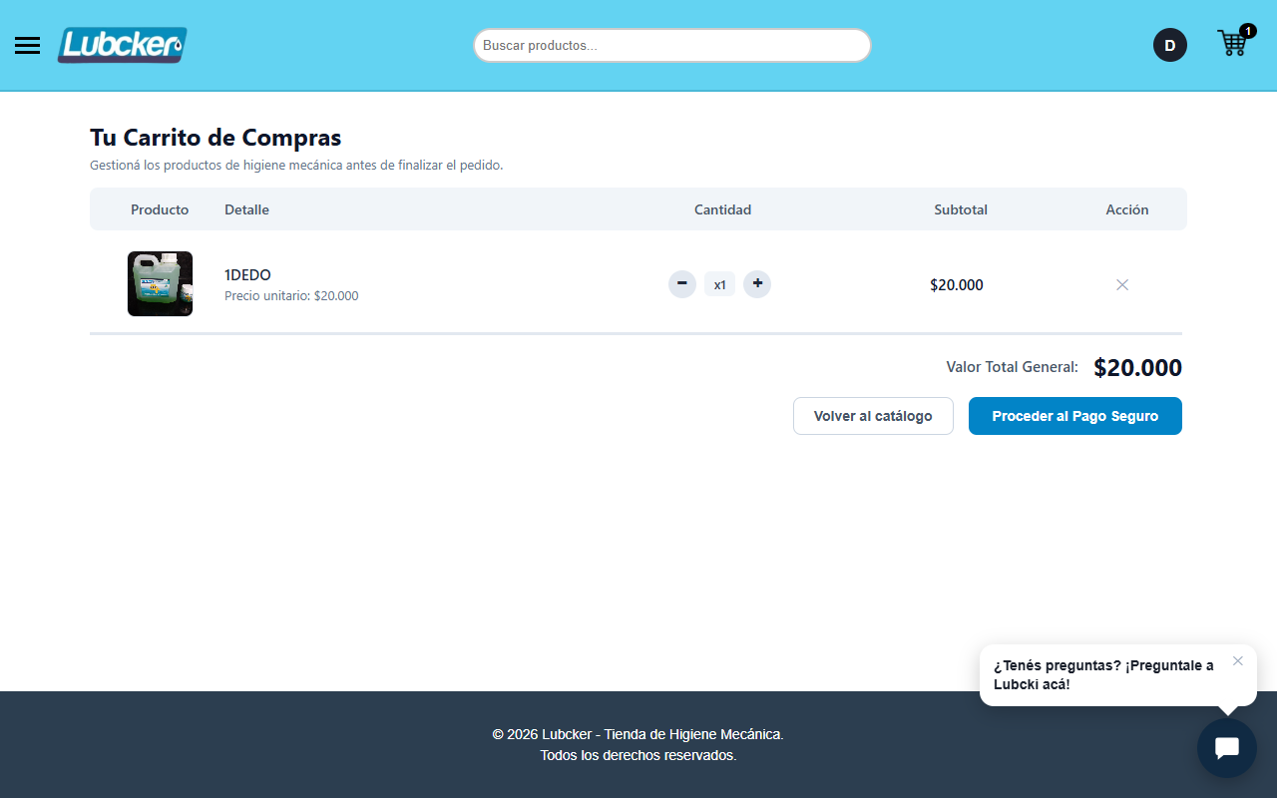
Figura 8. Carrito completo
1.En la página del producto, tocá Añadir al Carrito. Aparece un aviso de confirmación.
2.Tocá el ícono del carrito, arriba a la derecha, para ver un resumen. Con la ✕ podés quitar un producto.
3.Tocá Ver Carrito Completo para revisar el detalle, modificar cantidades y ver el total.
4.Tocá Seguir comprando si querés agregar más productos.
7. Comprar y pagar
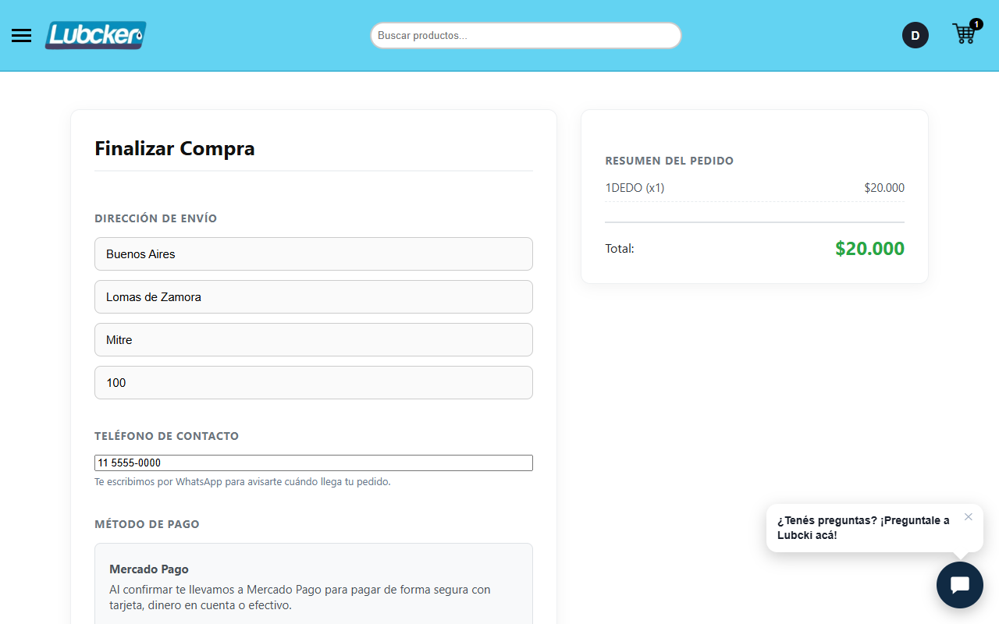
Figura 9. Pantalla Finalizar Compra
1.En el carrito, tocá el botón para proceder al pago. Si no iniciaste sesión, la tienda te lleva primero al inicio de sesión.
2.En Finalizar Compra, completá o confirmá:
  - Dirección de envío: provincia, ciudad, calle y altura.
  - Teléfono de contacto, con código de área. Es obligatorio.
3.Revisá el Resumen del Pedido y el total.
4.Tocá Pagar con Mercado Pago. Se abre una pestaña nueva con Mercado Pago, y la tienda queda abierta en la pestaña original.
5.Pagá con tarjeta o dinero en cuenta de Mercado Pago, según lo que ofrezca Mercado Pago en ese momento.
6.Al terminar volvés a la tienda, que te muestra el resultado del pago:
Resultado | Qué significa | Qué hacer
Pago aprobado | El pago se acreditó y el pedido quedó confirmado. | Nada. Podés ver el pedido en el historial.
Tu pago está pendiente | Mercado Pago todavía no lo confirmó (pasa, por ejemplo, con pagos en efectivo). | Esperar. Cuando se acredite, el pedido se actualiza solo.
No se pudo completar el pago | El pago fue rechazado o cancelado. | Intentar de nuevo con otro medio de pago.

Importante: un pedido solo aparece en el historial y llega al negocio cuando el pago fue acreditado. Si empezaste a pagar y no terminaste, el pedido no cuenta como compra y se descarta solo pasadas unas horas.
8. Historial de compras
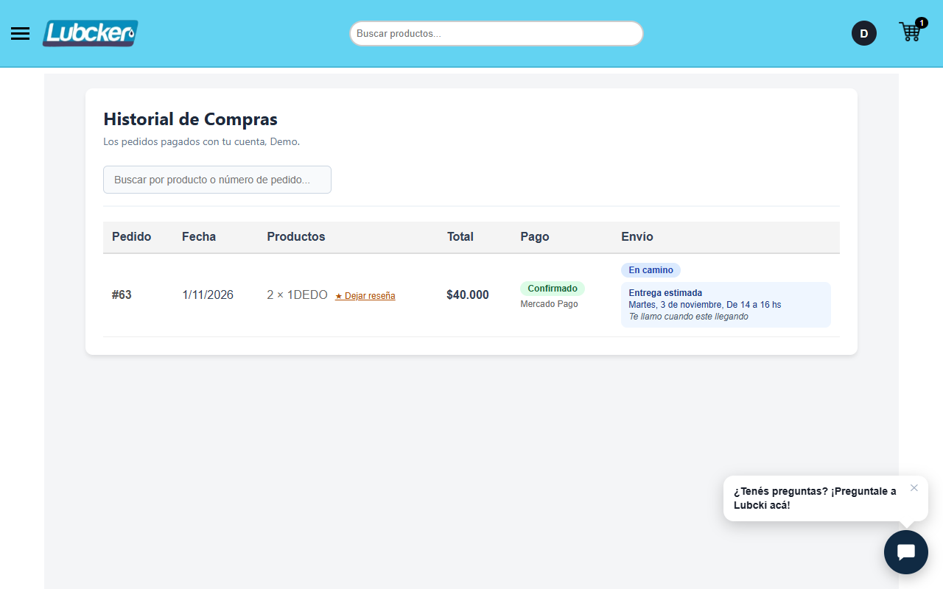
Figura 10. Historial de compras con entrega estimada
Desde el menú lateral, tocá Historial de Compras. Se muestran únicamente los pedidos ya pagados, con:
- El número de pedido, los productos y el total.
- El estado del pago y el medio utilizado.
- El estado del envío.
- La entrega estimada, cuando el negocio ya la programó (día, horario y un mensaje opcional).
Podés buscar un pedido por el nombre de un producto o por su número con el buscador de la parte superior.
Estados del envío
Estado | Significado
Pendiente | El pedido fue recibido y todavía no se empezó a preparar.
En preparación | El negocio está armando tu pedido.
En camino | El pedido salió para tu domicilio.
Entregado | El pedido ya fue entregado.
Cancelado | El pedido fue cancelado.

Tené en cuenta: las entregas las realiza el propio negocio. Cuando programe tu entrega vas a ver el día y el horario estimados en tu historial, y el negocio puede escribirte por WhatsApp al teléfono que cargaste.
9. Reseñas
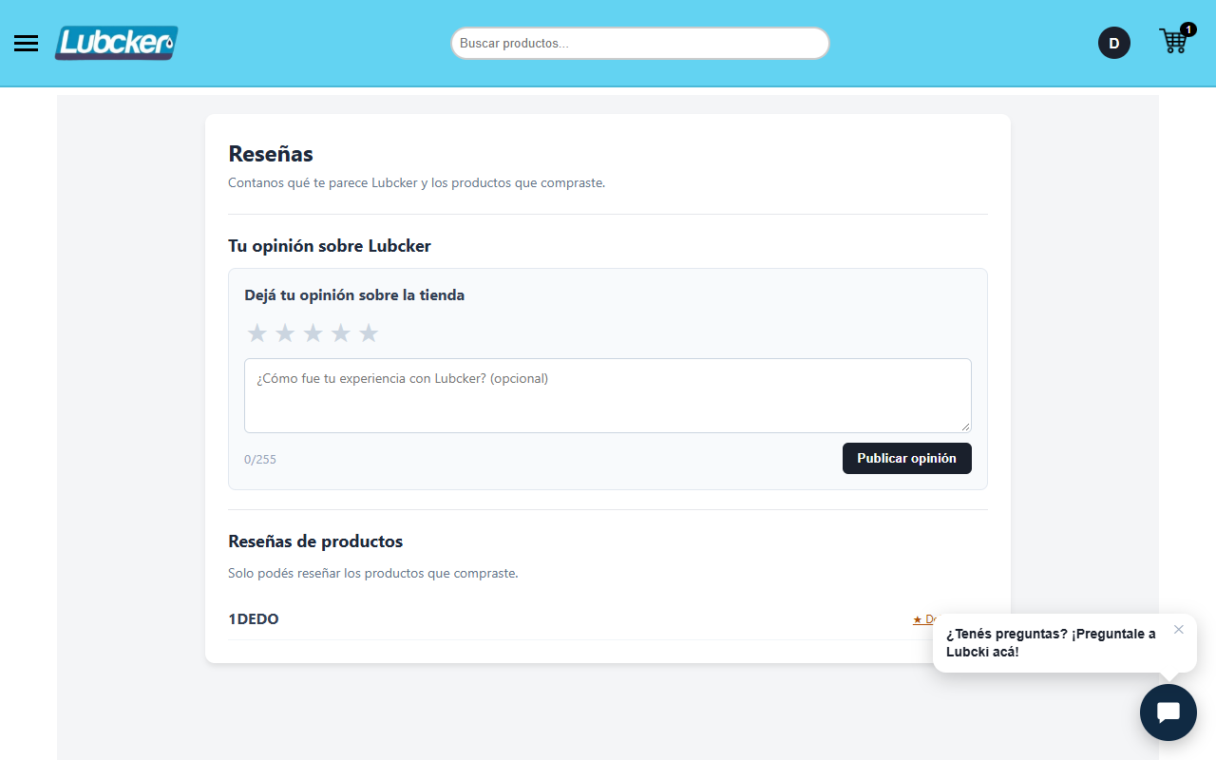
Figura 11. Pantalla de reseñas
Desde el menú lateral, tocá Reseñas. Hay dos tipos:
- Tu opinión sobre Lubcker: una valoración general del negocio, de 1 a 5 estrellas y con un comentario opcional. Podés editarla o eliminarla cuando quieras.
- Reseñas de productos: podés calificar productos que ya compraste. También se pueden dejar desde la página de cada producto, en la sección Opiniones de clientes.
Regla importante: solo pueden reseñar un producto quienes lo compraron y pagaron. Si todavía no lo compraste, la página lo indica con el mensaje Solo quienes compraron este producto pueden dejar una reseña.
Si tocás Historial de Compras o Reseñas sin haber iniciado sesión, la tienda te lleva a la pantalla de inicio de sesión.
10. Mi perfil
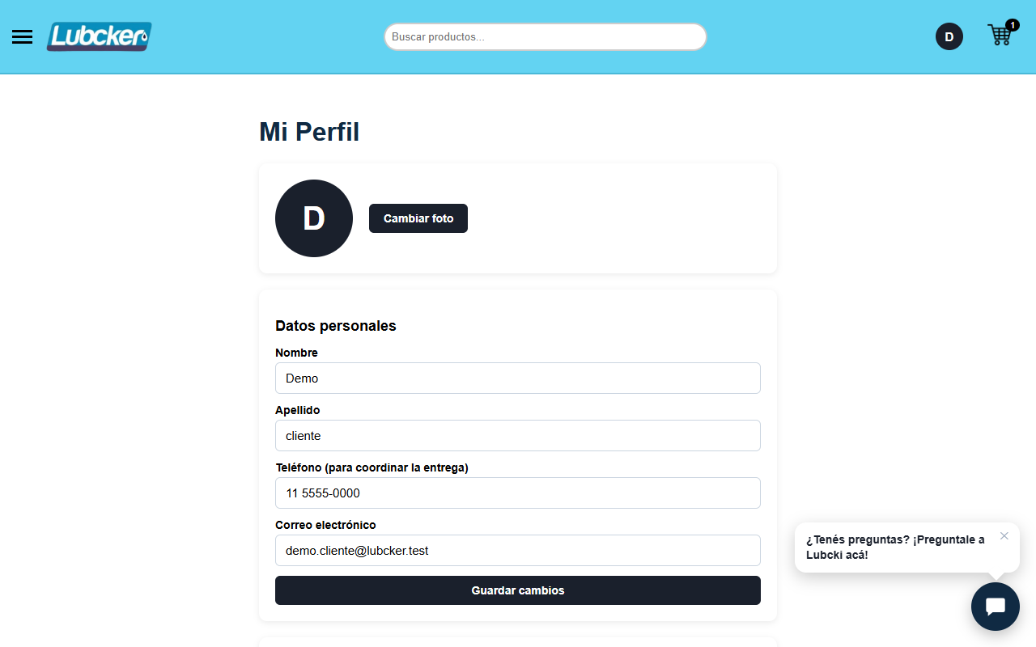
Figura 12. Mi perfil
Desde el menú de tu usuario (arriba a la derecha), elegí Mi Perfil. Ahí podés:
- Cambiar tu foto de perfil.
- Editar tus datos personales, incluido el teléfono.
- Editar los datos del negocio.
- Administrar tus direcciones guardadas: agregar, editar o eliminar. Las direcciones se pueden reutilizar al comprar.
No te olvides de guardar los cambios.
11. Asistente virtual
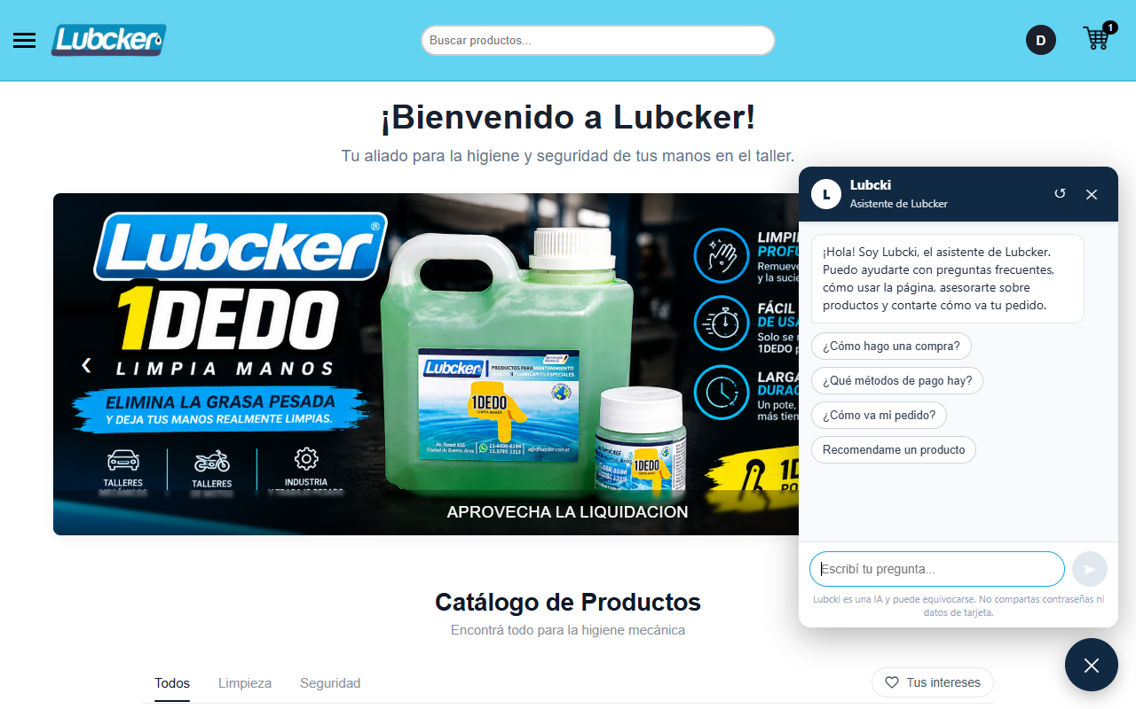
Figura 13. Asistente virtual Lubcki
En la esquina inferior de la tienda está Lubcki, el asistente de Lubcker. Tocalo y escribí tu pregunta en Escribí tu pregunta.... Puede ayudarte con:
- Preguntas frecuentes y cómo usar la página.
- Información sobre los productos y su disponibilidad.
- Consultas sobre tus pedidos, si iniciaste sesión.
El ícono ↺ inicia una conversación nueva y la ✕ cierra el chat. Es un asistente automático: ante una duda importante, contactá directamente al negocio.
12. Ayuda y contacto
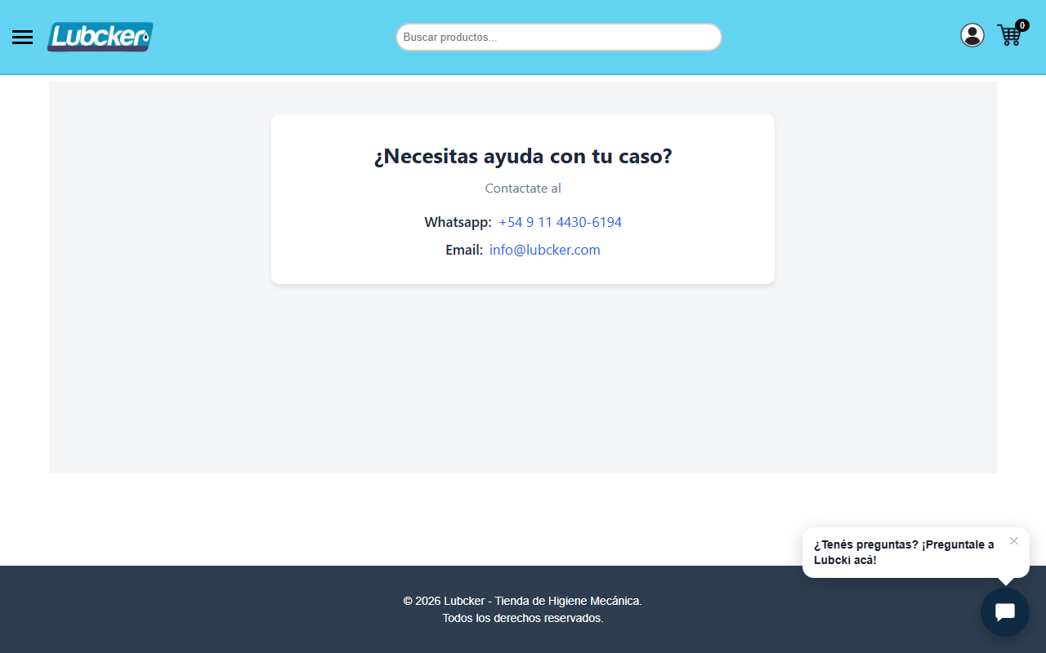
Figura 14. Página de ayuda
En el menú lateral tocá Ayuda. Ahí figuran los datos de contacto del negocio:
- WhatsApp: +54 9 11 4430-6194
- Correo electrónico: info@lubcker.com
13. Problemas frecuentes
Problema | Solución
No puedo iniciar sesión | Revisá que el correo y la contraseña estén bien escritos. Si no recordás la contraseña, pedí ayuda por WhatsApp o correo.
Pagué pero el pedido figura pendiente | Esperá unos minutos y volvé a abrir Historial de Compras: se actualiza solo cuando Mercado Pago confirma el pago. Si pagaste en efectivo, puede demorar más.
No aparece mi pedido en el historial | Solo se muestran pedidos con el pago acreditado. Si abandonaste el pago, el pedido no se genera.
No me deja agregar más unidades | Se alcanzó el stock disponible del producto.
No puedo dejar una reseña de un producto | Solo está habilitado para quienes compraron ese producto.
La página de Mercado Pago no se abre | Verificá que el navegador no esté bloqueando ventanas emergentes para la tienda y volvé a intentar.

Parte B: Manual del administrador
La cuenta de administrador tiene las mismas pantallas que un cliente, más un grupo de herramientas de gestión. El administrador no compra, por eso no ve el historial, las reseñas ni la ayuda del cliente.
14. Acceso y menú de administración
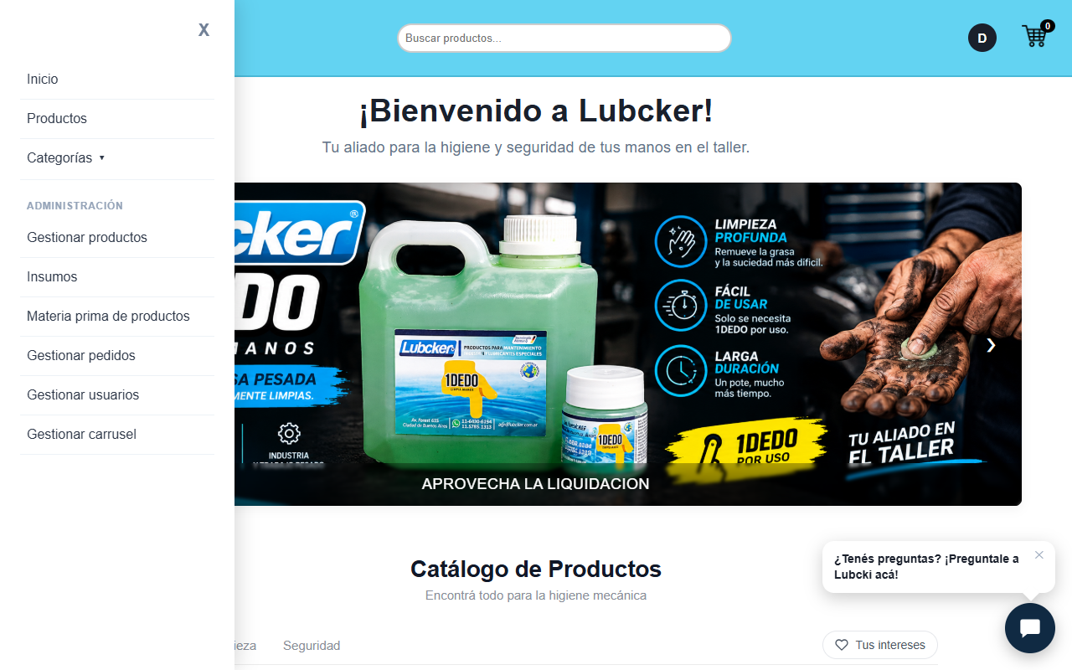
Figura 15. Menú lateral del administrador
1.Iniciá sesión con la cuenta de administrador.
2.Abrí el menú lateral. En la sección Administración están todas las herramientas:
Opción | Para qué sirve
Gestionar productos | Alta, edición, activación y baja de productos y categorías.
Insumos | Lista de insumos (materias primas) con su costo.
Materia prima de productos | Qué insumos usa cada producto, su costo y su ganancia.
Gestionar pedidos | Pedidos pagados, estado de envío y entrega.
Gestionar usuarios | Clientes registrados.
Gestionar carrusel | Imágenes del carrusel de la página principal.

El botón Panel de administración del menú de usuario también lleva a estas opciones.
15. Gestionar productos
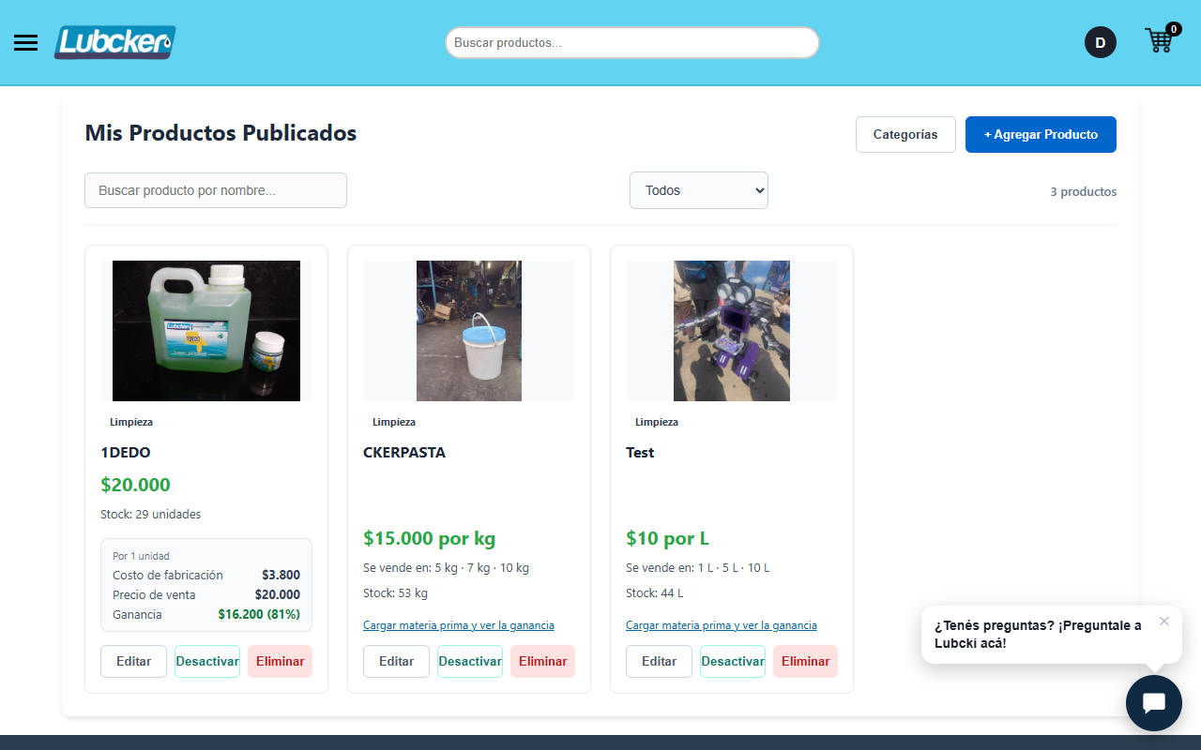
Figura 16. Gestión de productos
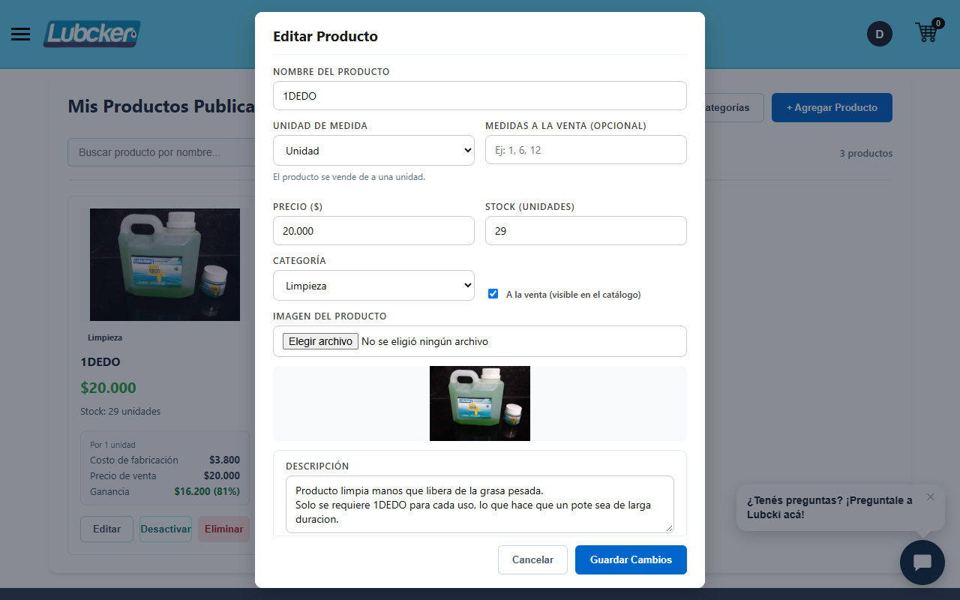
Figura 17. Formulario de edición de un producto
Pantalla Mis Productos Publicados. Cada producto tiene tres botones:
- Editar: modifica sus datos.
- Activar / Desactivar: un producto desactivado deja de verse en el catálogo pero no se pierde.
- Eliminar: lo borra definitivamente.
Para cargar uno nuevo, tocá + Agregar tu primer producto (o el botón de alta) y completá el formulario:
Campo | Qué cargar
Nombre del Producto | Nombre que verá el cliente.
Unidad de medida | Cómo se mide el producto (unidad, litro, metro, etc.).
Medidas a la venta (opcional) | Si se vende por medidas, cuáles ofrece. Si no se completa, el producto se vende de a una unidad.
Precio y stock | Precio de venta y cantidad disponible.
Categoría | Grupo del catálogo al que pertenece.
Imagen del producto | Foto que se sube desde la computadora.
Descripción | Para qué sirve y cómo se usa.
Modelo y Presentación | Datos adicionales, por ejemplo Aerosol 400 ml.

Con el botón Categorías de la parte superior se abre la gestión de categorías: agregar una nueva, renombrar o eliminar las existentes. El buscador Buscar producto por nombre... ayuda a ubicar un producto en listas largas.
Tené en cuenta: el stock se descuenta automáticamente cuando un cliente paga y se recupera si el pedido se elimina antes de entregarse.
16. Insumos y materia prima
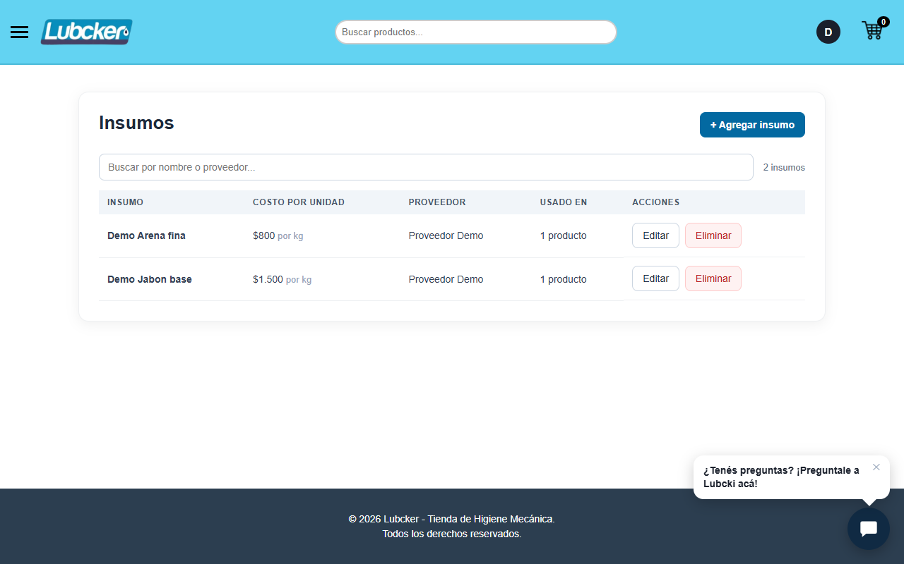
Figura 18. Lista de insumos
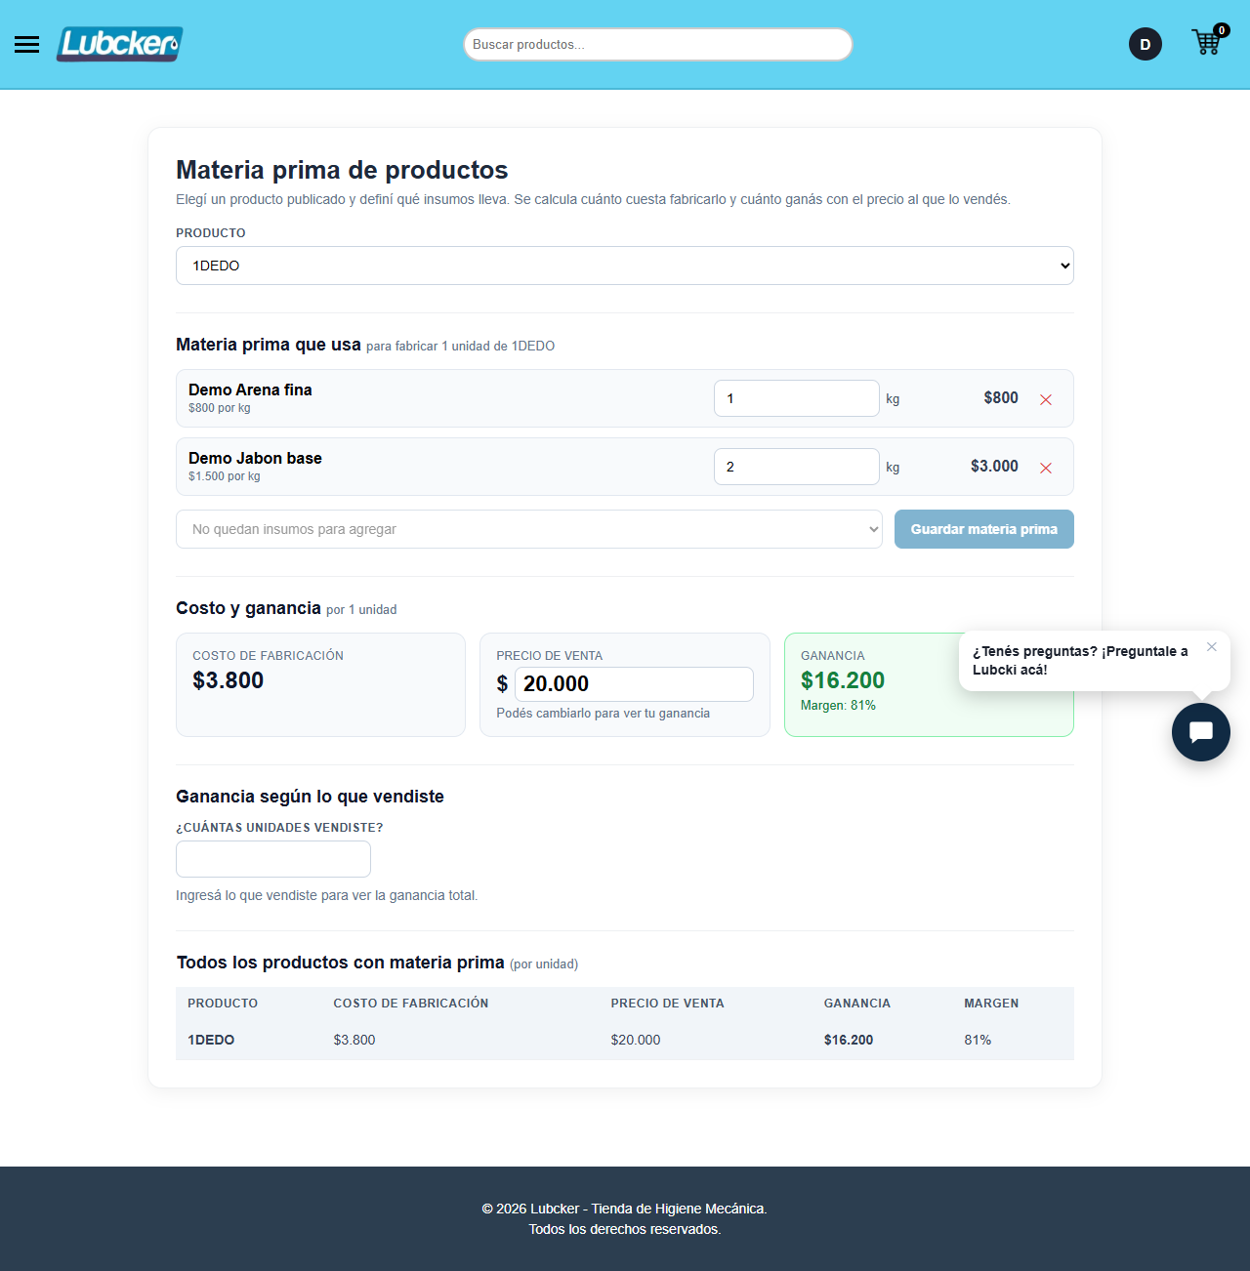
Figura 19. Materia prima, costo y ganancia de un producto
Estas dos pantallas permiten calcular cuánto cuesta fabricar cada producto y cuánta ganancia deja.
Insumos
1.Tocá + Agregar insumo.
2.Completá Nombre, Unidad de medida, Costo por unidad y, opcionalmente, el Proveedor.
3.Con Editar y Eliminar mantenés la lista al día. El buscador filtra por nombre o proveedor.
Materia prima de productos
1.Elegí un Producto.
2.Agregá los insumos que usa y la cantidad de cada uno. Con la ✕ se quita un insumo.
3.El costo de fabricación y la ganancia se calculan solos.
4.El precio de venta se puede modificar en esta pantalla para simular ganancias. Es un valor de referencia: no cambia el precio publicado en el catálogo. El enlace de restablecer vuelve al precio original.
5.La sección Ganancia según lo que vendiste muestra el resultado real a partir de las ventas pagadas.
6.Al final se listan todos los productos que ya tienen materia prima cargada.
17. Gestionar pedidos
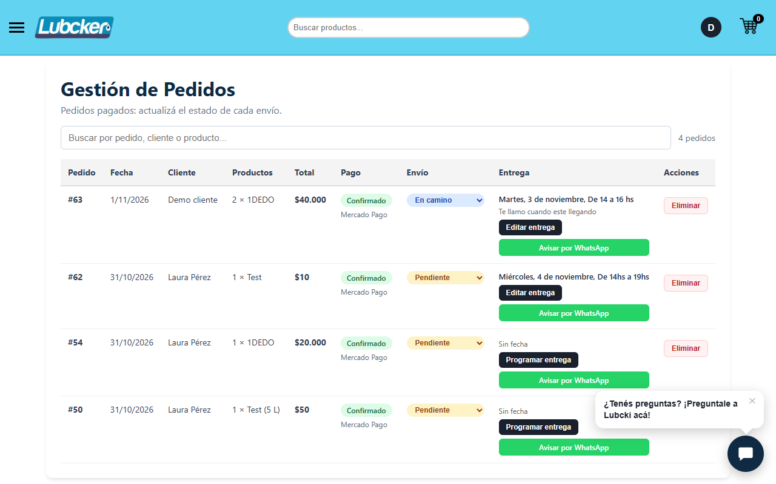
Figura 20. Gestión de pedidos
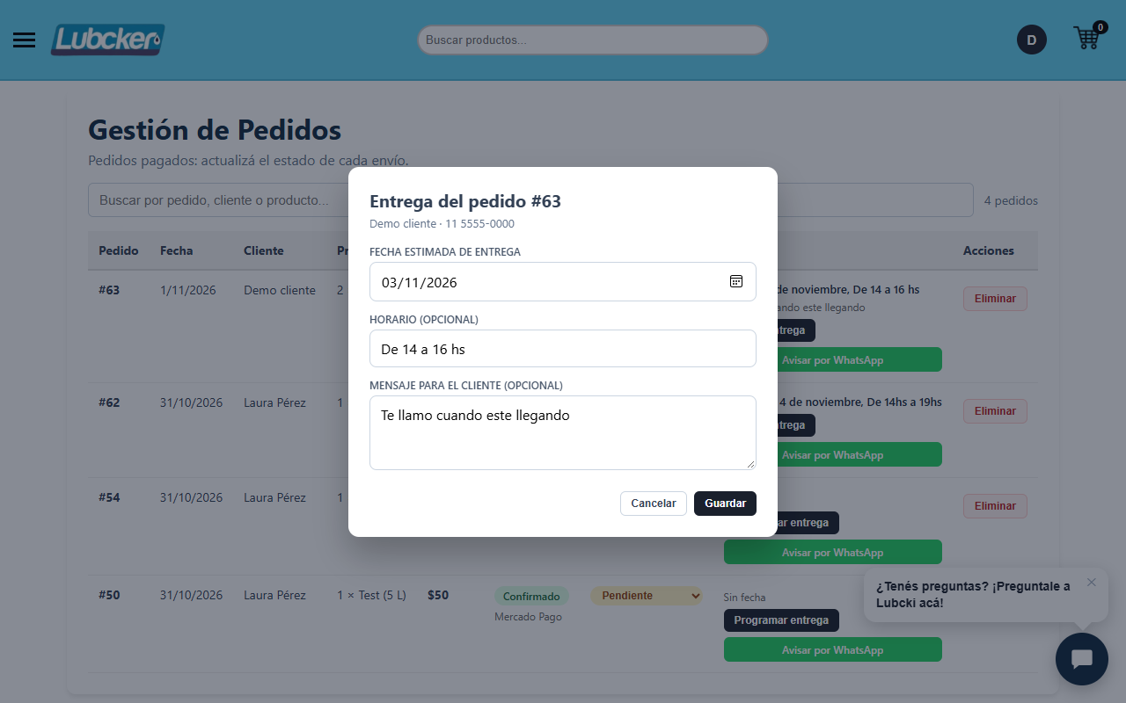
Figura 21. Ventana de programación de la entrega
Pantalla Gestión de Pedidos. Muestra únicamente los pedidos pagados: los que no se completaron no se guardan ni aparecen. Se puede buscar por número de pedido, cliente o producto.
Cada pedido muestra el cliente, los productos, el total, el estado del pago y el estado del envío. Acciones disponibles:
- Cambiar el estado del envío: Pendiente, En preparación, En camino, Entregado o Cancelado.
- Programar la entrega: abre la ventana Entrega del pedido, donde se carga:
  - Fecha estimada de entrega. No se aceptan fechas pasadas.
  - Horario (opcional), por ejemplo de 14 a 16 hs.
  - Mensaje para el cliente (opcional), por ejemplo Te llamo cuando esté llegando.
- Avisar por WhatsApp: un botón abre WhatsApp con un mensaje ya redactado y el teléfono del cliente, para confirmarle la fecha.
- Eliminar el pedido: borra el pedido por completo. Si todavía no se entregó, el stock vuelve al inventario.
Cómo se recomienda trabajar: cuando llega un pedido nuevo, programar la entrega y avisar al cliente por WhatsApp; pasarlo a En preparación al armarlo, a En camino al salir y a Entregado al finalizar. El cliente ve esos estados en su historial.
18. Gestionar usuarios
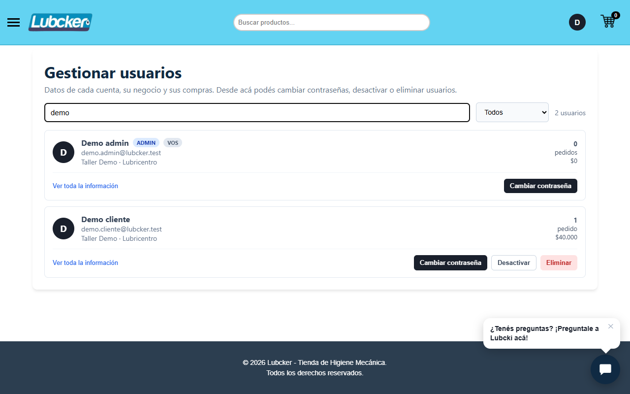
Figura 22. Gestión de usuarios
Pantalla Gestionar usuarios. Lista todas las cuentas y permite buscar por nombre, correo o negocio. Para cada una:
- Ver toda la información: abre el detalle con la cuenta, el negocio, las direcciones guardadas y las compras.
- Cambiar contraseña: asigna una nueva (se escribe dos veces). Sirve cuando un cliente olvidó la suya.
- Activar / Desactivar: bloquea o habilita el acceso de la cuenta sin borrarla.
- Eliminar: borra la cuenta junto con sus pedidos sin pagar. No se puede eliminar un usuario que tenga compras pagadas, para conservar el registro de ventas.
19. Gestionar el carrusel
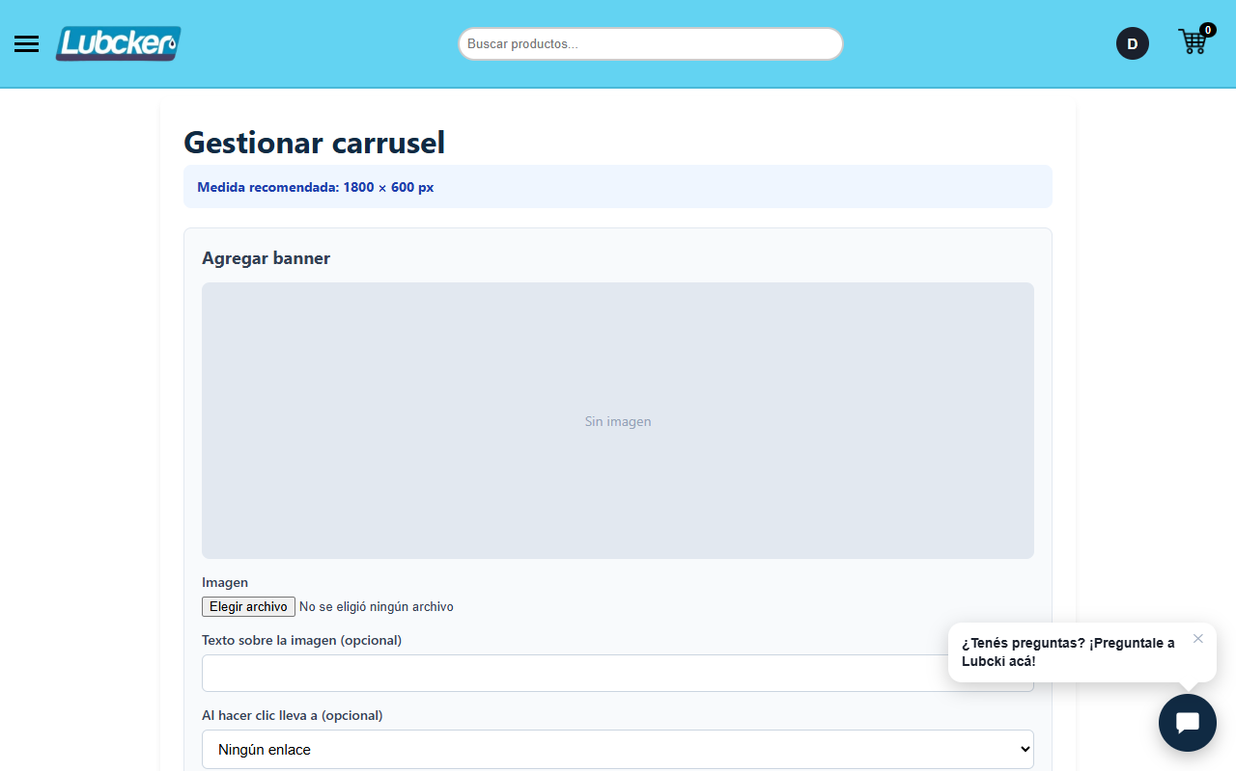
Figura 23. Gestión del carrusel
Pantalla Gestionar carrusel. Controla las imágenes que se ven en la parte superior de la página principal.
1.Cargá una nueva imagen. La medida recomendada es 1800 × 600.
2.En la lista En el carrusel podés:
  - Cambiar el orden con las flechas.
  - Activar o desactivar una imagen sin borrarla.
  - Editar sus datos.
  - Eliminar la imagen.
20. Buenas prácticas
- Mantené el stock actualizado: un producto sin stock no se puede comprar.
- Revisá Gestionar pedidos a diario y avisá la fecha de entrega al cliente apenas la tengas.
- Usá Desactivar en lugar de Eliminar cuando un producto queda sin venderse por un tiempo.
- Si hay un problema técnico con los pagos o con el sitio, consultá el Manual de Deploy o contactá al equipo de desarrollo.

